Карточка рыболовного участка № 72
Административно-территориальный район, город | г. Ясиноватая, Верхнеторецкая с/а, пгт.Верхнеторецкое
Карта-схема расположения водного объекта | 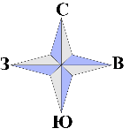  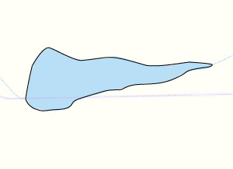  72
Наименование рыболовного участка, его местоположение | Пруд объёмом 162,92тыс. м ³ расположенный на б. Осиковая, б.р.Кривой Торец
Площадь рыболовного участка (длина, если рыболовный участок расположен вдоль русла реки) | Площадь 5,14 га
Цель использования рыболовного участка (вид осуществляемого рыболовства) | Прибрежное (промысловое) рыболовство и/или любительское и спортивное рыболовство
Границы рыболовного участка, в том числе по точкам, указанным в географических координатах | Границы рыболовного участка включают в себя весь водный объект по береговой линии.
Номер в государственном водном реестре | № 1
Географические координаты | 48.209146, 37.936190

